Isian Substansi Proposal

**SKEMA PENELITIAN DASAR**

Petunjuk:Pengusul hanya diperkenankan mengisi di tempat yang telah disediakan sesuai dengan petunjuk pengisian dan tidak diperkenankan melakukan modifikasi template atau penghapusan di setiap bagian.

JUDUL

|  |
| --- |
| Tuliskan Judul Usulan |

Penerapan Algoritma K-Nearest Neighbors (KNN) untuk Deteksi Dini Stunting dalam Sistem Monitoring Kesehatan Balita Berbasis IoT dan Android

RINGKASAN

|  |
| --- |
| Ringkasan penelitian tidak lebih dari 300 kata yang berisi urgensi, tujuan, dan luaran yang ditargetkan. |

Penelitian ini bertujuan untuk menerapkan algoritma K-Nearest Neighbors (KNN) dalam deteksi dini stunting pada sistem monitoring kesehatan balita berbasis IoT dan Android. Stunting merupakan masalah gizi serius pada anak di Indonesia dan negara-negara berkembang lainnya. Deteksi dini stunting penting untuk memberikan intervensi tepat waktu dan mencegah dampak negatif pada kesehatan dan perkembangan balita.

Dalam penelitian ini, sistem monitoring kesehatan balita dikembangkan dengan menggunakan teknologi IoT dan platform Android. Data kesehatan balita seperti tinggi badan, berat badan, lingkar kepala, dan faktor-faktor lainnya dikumpulkan melalui sensor-sensor terhubung pada perangkat IoT. Algoritma K-Nearest Neighbors (KNN) digunakan untuk menganalisis data dan mengidentifikasi pola serta karakteristik yang mengindikasikan risiko stunting.

Target luaran yang ingin dicapai meliputi penyusunan laporan feasibility study, perolehan Hak Cipta (HKI), dan publikasi dalam jurnal nasional terakreditasi. Roadmap penelitian 5 tahun mendatang mencakup tahapan pengembangan alat IoT, validasi laboratorium, pengumpulan data lapangan, implementasi model machine learning, analisis hasil, perbaikan model, uji coba lapangan, penyusunan panduan implementasi, dan penyebaran teknologi kepada komunitas terkait. Diharapkan penelitian ini dapat memberikan kontribusi signifikan dalam deteksi dini stunting pada balita dan meningkatkan sistem monitoring kesehatan balita berbasis IoT dan Android.

KATA KUNCI

|  |
| --- |
| Kata kunci maksimal 5 kata |

K-Nearest Neighbors (KNN); Internet of Things (IoT); Deteksi Dini Stunting; Android; Machine Learning

PENDAHULUAN

|  |
| --- |
| Penelitian Dasar merupakan riset yang memuat temuan baru atau pengembangan ilmu pengetahuan dari kegiatan riset yang terdiri dari tahapan penentuan asumsi dan dasar hukum yang akan digunakan, formulasi konsep dan/ atau aplikasi formulasi dan pembuktian konsep fungsi dan/ atau karakteristik penting secara analitis dan eksperimental.  Pendahuluan penelitian tidak lebih dari 1000 kata yang terdiri dari:   * Latar belakang dan rumusan permasalahan yang akan diteliti * Pendekatan pemecahan masalah * *State of the art* dan kebaruan * Peta jalan (*road map*) penelitian 5 tahun kedepan (jika dalam bentuk konsorsium harus dilengkapi dengan roadmap penelitian konsorsium) * Sitasi disusun dan ditulis berdasarkan sistem nomor sesuai dengan urutan pengutipan, mengikuti format Vancouver |

Berdasarkan laporan Organisasi Kesehatan Dunia (WHO) pada tahun 2018, terdapat sekitar 149 juta balita di seluruh dunia yang mengalami stunting, yaitu pertumbuhan terhambat secara fisik dan mental. Pada tahun 2017, lebih dari 55% dari jumlah balita stunting di dunia berasal dari Asia. Isu stunting ini menjadi permasalahan utama di negara-negara berkembang, termasuk Indonesia. Di wilayah Asia Tenggara, rata-rata prevalensi stunting antara tahun 2005 hingga 2017 tertinggi terdapat di Timor Leste dengan angka sekitar 50,2%, disusul oleh India dengan prevalensi rata-rata sekitar 38,4%. Indonesia menduduki peringkat ketiga dengan prevalensi rata-rata di atas 36,4%. Data ini menunjukkan bahwa stunting merupakan masalah serius di wilayah ini dan langkah-langkah diperlukan untuk deteksi dini dan pencegahan stunting pada balita.(1)

Pendekatan pemecahan masalah yang digunakan dalam penelitian ini, yaitu metode K-Nearest Neighbors (KNN), memiliki keunggulan dalam deteksi dini stunting pada balita. KNN mampu memanfaatkan informasi dari balita dengan karakteristik serupa untuk mengklasifikasikan status stunting secara akurat. Dalam konteks stunting, faktor-faktor seperti berat badan, dan tinggi badan dapat menjadi indikator penting dalam mengidentifikasi balita yang berisiko mengalami stunting. KNN mengambil manfaat dari data balita yang memiliki karakteristik serupa untuk memberikan prediksi yang konsisten dan dapat diandalkan terkait status stunting. Dengan pendekatan ini, diharapkan dapat dilakukan deteksi dini stunting pada balita sehingga langkah-langkah pencegahan dan intervensi dapat dilakukan lebih awal untuk mengurangi dampak buruk stunting terhadap pertumbuhan fisik dan perkembangan mental balita.(2)

Beberapa penelitian sebelumnya telah mengusulkan  sistem monitoring kesehatan ibu hamil dan gizi balita(3), serta sistem informasi status gizi anak untuk pendeteksian kasus stunting (4). Namun, terdapat kebaruan yang signifikan dalam penerapan algoritma K-Nearest Neighbors (KNN) untuk deteksi dini stunting dalam sistem monitoring kesehatan balita berbasis IoT dan Android. Integrasi antara teknologi IoT, platform Android, dan algoritma KNN membawa potensi baru dalam mengambil dataset kesehatan balita secara real-time melalui perangkat IoT, yang kemudian diolah menggunakan algoritma KNN untuk mengklasifikasikan status stunting. Pendekatan ini memberikan solusi inovatif dalam deteksi dini stunting, meningkatkan akurasi dan efektivitas dalam pemantauan kesehatan balita, serta memberikan informasi yang lebih akurat bagi para pengguna dalam pengambilan keputusan pencegahan dan intervensi yang tepat.

Penerapan algoritma K-Nearest Neighbors (KNN) dalam sistem monitoring kesehatan balita berbasis IoT dan Android memiliki potensi besar untuk deteksi dini stunting. Dengan menggunakan teknologi IoT untuk pengumpulan data kesehatan balita secara real-time dan memanfaatkan algoritma KNN untuk mengklasifikasikan status stunting, pendekatan ini memberikan solusi inovatif dalam pemantauan kesehatan balita. Melalui integrasi teknologi IoT, platform Android, dan algoritma KNN, diharapkan dapat meningkatkan akurasi dan efektivitas dalam deteksi dini stunting, memberikan informasi yang lebih akurat bagi pengambilan keputusan pencegahan dan intervensi yang tepat, serta meningkatkan kualitas perawatan kesehatan balita secara keseluruhan.

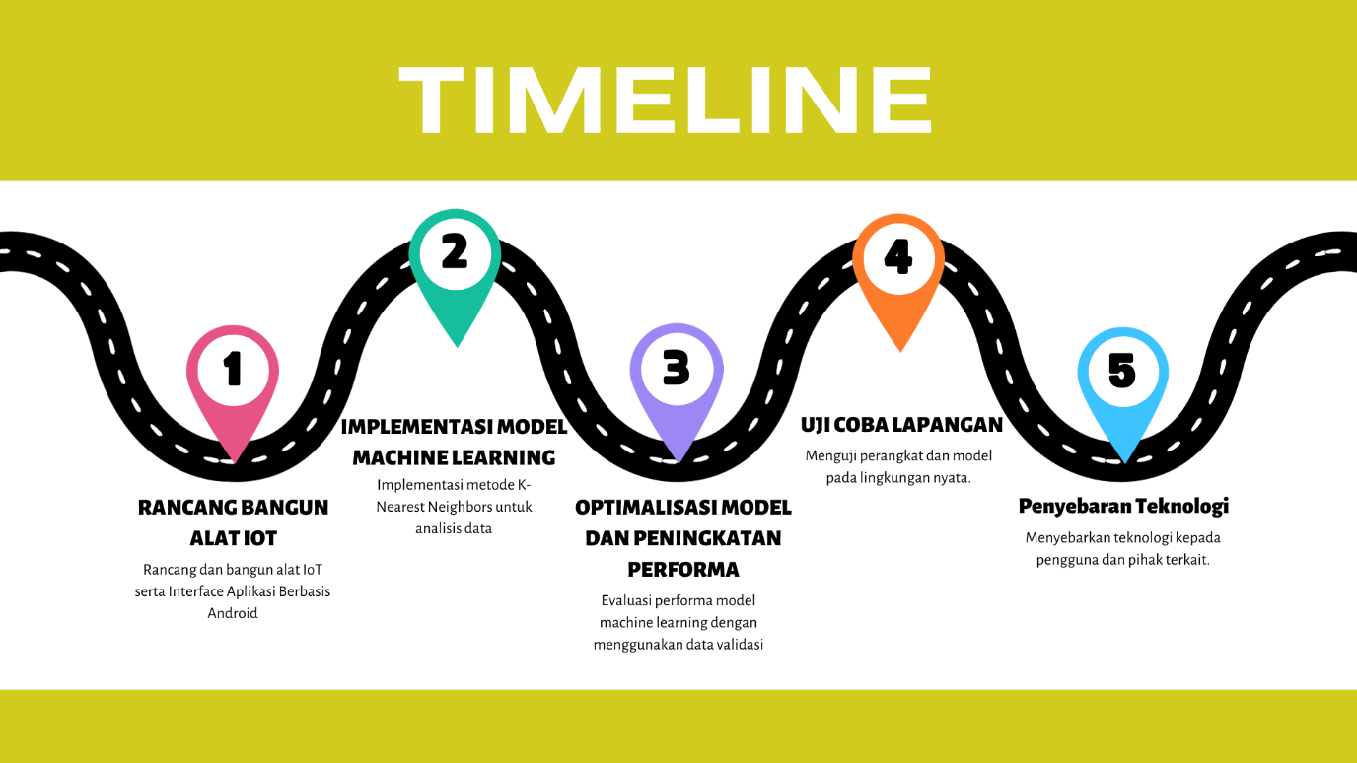

Gambar 1. Road Map Penelitian

METODA

|  |
| --- |
| Metode atau cara untuk mencapai tujuan yang telah ditetapkan ditulis tidak melebihi 1000 kata. Bagian ini dapat dilengkapi dengan diagram alir penelitian yang menggambarkan apa yang sudah dilaksanakan dan yang akan dikerjakan selama waktu yang diusulkan. Format diagram alir dapat berupa file JPG/PNG. Metode penelitian harus dibuat secara utuh dengan penahapan yang jelas, mulai dari awal bagaimana proses dan luarannya, dan indikator capaian yang ditargetkan yang tercermin dalam Rencana Anggaran Biaya (RAB). |

Alur penelitian yang akan dilakukan sebagai berikut:

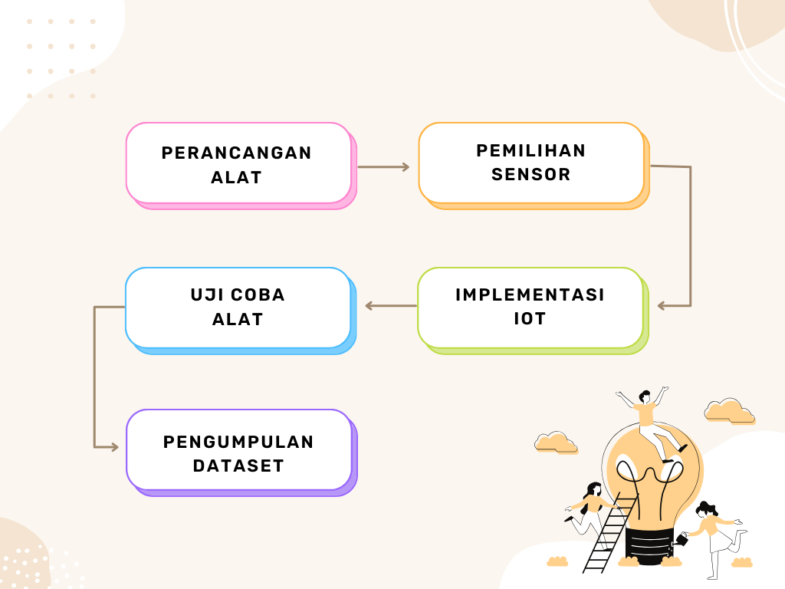

Gambar 2. Alur penelitian

**note tambahin proses setelah pengumpulan dataset,

Setelah pengumpulan dataset – implementasi algoritma random forest – hasil akhir

1. Perancangan alat

Pada tahapan ini perangkat keras dan perangkat lunak untuk alat *Internet of Things* (IoT) dibangun. Menentukan mikrokontroler yang akan digunakan hingga pada konektivitas untuk integrasi alat dengan perangkat lunak yang akan dibangun.

1. ESP32

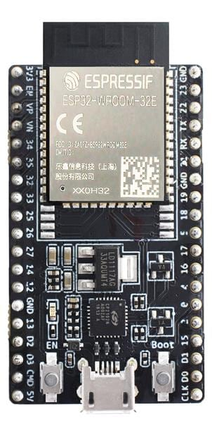

Gambar 3. ESP32

1. Sensor Load Cell

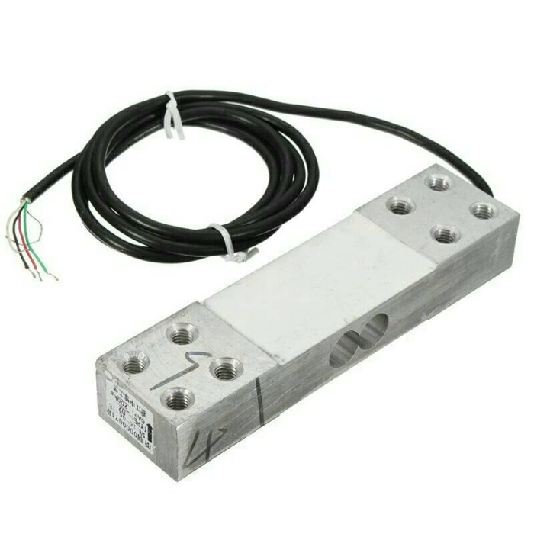

Gambar 4. Sensor Load Cell

1. Sensor Ultrasonik

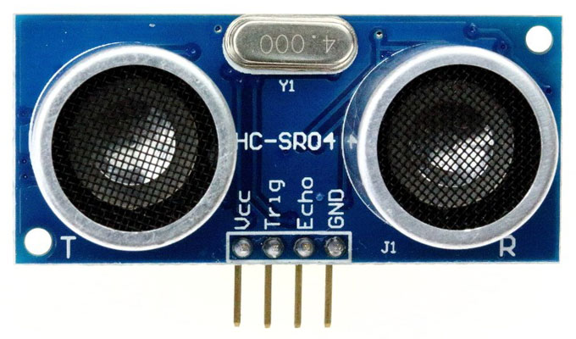

Gambar 5. Sensor Ultrasonik

1. Modul HX711

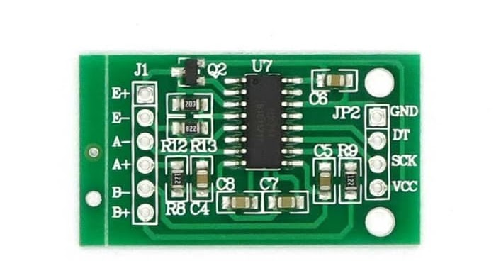

Gambar 6. Modul HX711

1. Integrasi IoT

Sensor yang dibutuhkan untuk tambak udang antara lain: sensor pH air, sensor kadar oksigen terlarut/dissolved oxygen (DO), sensor kadar garam air (salinitas), dan sensor amonia.

1. Uji coba alat

Purwarupa alat diuji coba dengan menggunakan kolam simulasi atau laboratorium intensif untuk memastikan akurasi sensor dan keandalan alat IoT

1. Pengumpulan Dataset

Implementasi alat yang telah diuji ke dalam beberapa tambak udang.

1. Pengolahan Nilai KNN

Mengumpulkan data kualitas air yang didapatkan dari hasil pengukuran di lapangan secara real-time.

1. Pembuatan Aplikasi Android
2. Halaman Login

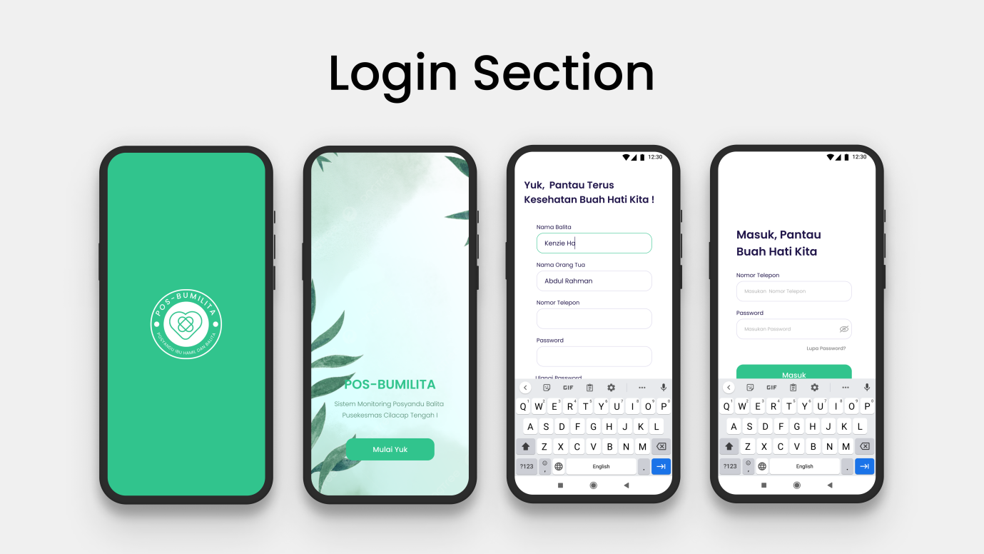

1. Halaman Ibu Hamil

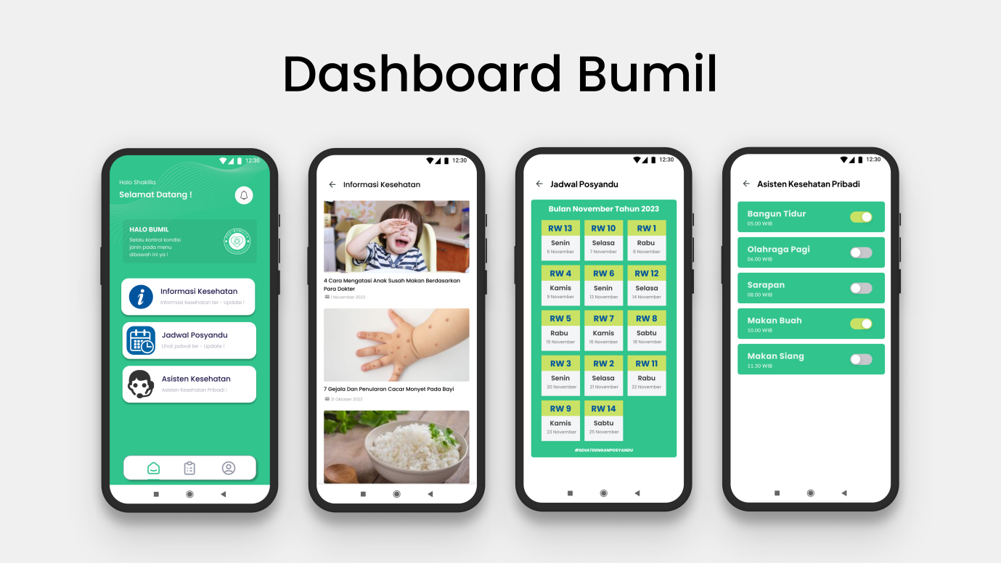

1. Halaman Balita

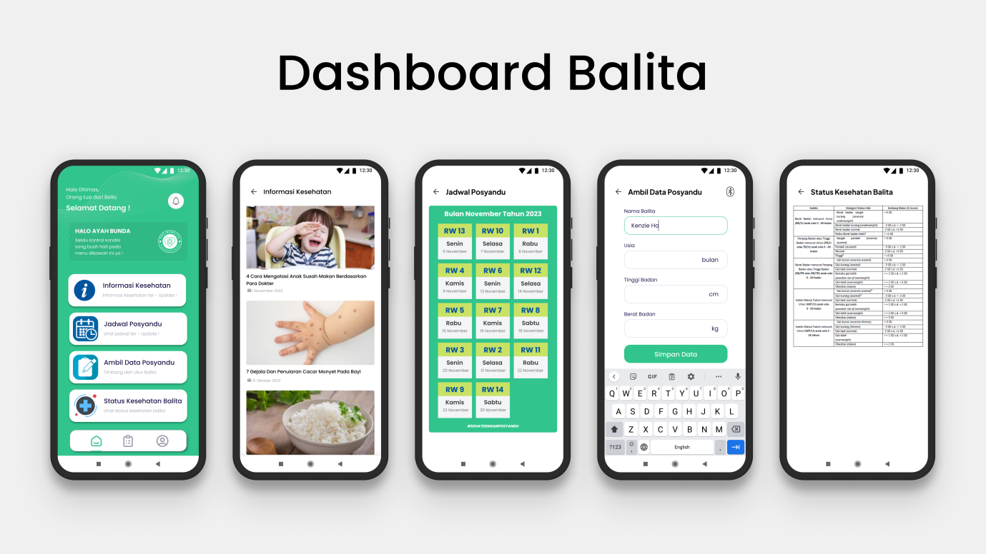

Target Capaian Luaran Penelitian

Tabel 1. Rencana Output Penelitian

|  |  |  |  |
| --- | --- | --- | --- |
| **No.** | **Jenis Luaran** | | **Indikator Capaian** |
| **Kategori** | **Sub Kategori** |
| 1. | Artikel ilmiah di Jurnal | Jurnal Internasional | - |
| Jurnal Nasional Terakreditasi | Ada |
| Jurnal Nasional Tidak Terakreditasi | - |
| 2. | Artikel ilmiah di Prosiding | Internasional Terindeks | - |
| Nasional | Ada |
| 3. | Invited Speaker | Internasional | - |
| Nasional | - |
| 4. | Visiting Lecturer | Internasional | - |
| Nasional | - |
| 5. | Hak Kekayaan Intelektual | Paten | - |
| Paten Sederhana | - |
| Merek Dagang | - |
| Rahasia Dagang | - |
| Desain Produk Industri | - |
| Cipta | Ada |
|  |  | Indikasi Geografis | - |
| Perlindungan Varietas Tanaman | - |
| Perlindungan Topografi Sirkuit Terpadu | - |
| 6. | Teknologi Tepat Guna | | - |
| 7. | Model/Purwarupa/Desain/Karya Seni/Rekayasa Sosial | | Ada |
| 8. | Bahan Ajar | | - |
| 9. | Tingkat Kesiapan Teknologi (TKT) | | Ada |

**Total Biaya yang Diusulkan**

|  |  |  |
| --- | --- | --- |
| **No** | **Uraian** | **Jumlah** |
| 1 | Honorarium | Rp6,300,000.00 |
| 2 | Pembelian bahan habis pakai | Rp9,500,000.00 |
| 3 | Belanja perjalanan lainnya | Rp2,100,000.00 |
| 4 | Belanja lain-lain | Rp2,100,000.00 |
| **Jumlah Biaya** | | **Rp20,000,000.00** |

**Biaya Personil**

**Gaji/ Upah**

|  |  |  |  |  |  |
| --- | --- | --- | --- | --- | --- |
| **No** | **Pelaksana Kegiatan** | **Jumlah** | **Satuan** | **Honor/ Satuan** | **Biaya** |
| 1 | Honorarium Narasumber FGD 1 | 2 | OJ | Rp900,000 | Rp1,800,000 |
| 2 | Honorarium Pembantu Peneliti 1 | 60 | OJ | Rp25,000 | Rp1,500,000 |
| 3 | Honorarium Pembantu Peneliti 2 | 60 | OJ | Rp25,000 | Rp1,500,000 |
| 4 | Honorarium Pembantu Peneliti 3 | 60 | OJ | Rp25,000 | Rp1,500,000 |
| **Jumlah Biaya** | | | | | **Rp6,300,000** |

**Biaya Non Personil**

**Belanja Bahan**

|  |  |  |  |  |
| --- | --- | --- | --- | --- |
| **No** | **Bahan** | **Volume** | **Biaya Satuan** | **Biaya** |
| 1 | Starter Kit FGD 1 | 20 | Rp30,000 | Rp600,000 |
| 2 | Materai 10000 | 4 | Rp6,000 | Rp24,000 |
| 3 | Styrofoam Box Besar GG 52 x 37 x 34 | 7 | Rp50,000 | Rp350,000 |
| 4 | Corong Talang Kotak 4 In Langgeng Sg-140 / Corong Kotak Besar 4 In | 4 | Rp30,000 | Rp120,000 |
| 5 | Arduino Uno Robotdyn WiFi R3 ESP82660 32mb Flash CH340g Micro USB | 2 | Rp475,000 | Rp950,000 |
| 6 | Ammonia Gas sensor Modul MQ-137 | 1 | Rp900,000 | Rp900,000 |
| 7 | Analog PH Sensor Kit for Arduino | 1 | Rp1,500,000 | Rp1,500,000 |
| 8 | Analog Dissolved Oxygen Sensor / Meter Kit For Arduino | 1 | Rp3,000,000 | Rp3,000,000 |
| 9 | Sensor Konduktivitas / Salinitas / TDS / Kadar Garam | 1 | Rp400,000 | Rp400,000 |
| 10 | Waterproof plastic case for electronic project enclosure box | 3 | Rp250,000 | Rp750,000 |
| 11 | Solder Listrik Iron 60W | 1 | Rp50,000 | Rp50,000 |
| 12 | Obeng set 8 in 1 Plus Minus | 1 | Rp25,000 | Rp25,000 |
| 13 | Battery Li-ion 18650 universal charger | 1 | Rp25,000 | Rp25,000 |
| 14 | (1 Set) Konektor CB 5p Male Female 5pin Connector CB 5 pin | 8 | Rp15,000 | Rp120,000 |
| 15 | Timah Paragon 0.8mm 250gr 1rol 60/40 | 1 | Rp75,000 | Rp75,000 |
| 16 | Box Batere 2x 18650 Seri Holder Battery Tempat Baterai Switch On-Off | 2 | Rp20,000 | Rp40,000 |
| 17 | Over Steker Universal Plug Adapter Adaptor Colokan Universal | 2 | Rp10,000 | Rp20,000 |
| 18 | PR-03 Lm2596s Dc-dc Adjustable Step-down With Voltmeter | 4 | Rp40,000 | Rp160,000 |
| 19 | Module Real Time Clock RTC DS3231 include baterai CR2032 Arduino Raspy | 1 | Rp61,000 | Rp61,000 |
| 20 | Baterai/Batre/Battery 18650 Kapasitas Riil 2000 mAh 5C (Khusus VAPE) | 4 | Rp40,000 | Rp160,000 |
| 21 | 4X4 Matrix Array 16 Key Membrane Membran Switch Keypad | 2 | Rp15,000 | Rp30,000 |
| 22 | LCD 20x4 WITH I2C Serial Interface Module LCD 2004 I2C LCD 20X04 Blue | 2 | Rp70,000 | Rp140,000 |
| **Jumlah Biaya** | | | | **Rp9,500,000** |

**Belanja Perjalanan Lainnya**

|  |  |  |  |  |
| --- | --- | --- | --- | --- |
| **No** | **Tujuan** | **Volume** | **Biaya Satuan** | **Biaya** |
| 1 | Perjalanan dalam kota | 10 | Rp110,000 | Rp1,100,000 |
| 2 | Transportani narasumber | 2 | Rp500,000 | Rp1,000,000 |
| **Jumlah Biaya** | | | | **Rp2,100,000** |

**Belanja Lain-lain**

|  |  |  |  |  |
| --- | --- | --- | --- | --- |
| **No** | **Jenis** | **Volume** | **Biaya Satuan** | **Biaya** |
| 1 | Publikasi jurnal nasional | 1 | Rp1,500,000 | Rp1,500,000 |
| 2 | Konsumsi FGD 1 | 20 | Rp30,000 | Rp600,000 |
| **Jumlah Biaya** | | | | **Rp2,100,000** |

JADWAL PENELITIAN

|  |
| --- |
| Jadwal penelitian disusun berdasarkan pelaksanaan penelitian, harap disesuaikan berdasarkan lama tahun pelaksanaan penelitian |

Tahun ke-1

|  |  |  |  |  |  |  |  |  |  |  |  |  |  |
| --- | --- | --- | --- | --- | --- | --- | --- | --- | --- | --- | --- | --- | --- |
| No | Nama Kegiatan | Bulan | | | | | | | | | | | |
| 1 | 2 | 3 | 4 | 5 | 6 | 7 | 8 | 9 | 10 | 11 | 12 |
| 1 | Observasi Kebutuhan |  |  |  |  |  |  |  |  |  |  |  |  |
| 2 | Rancang sistem perangkat keras |  |  |  |  |  |  |  |  |  |  |  |  |
| 3 | Integrasi sensor dengan mikrokontroler |  |  |  |  |  |  |  |  |  |  |  |  |
| 4 | Konfigurasi modul komunikasi (WiFi) |  |  |  |  |  |  |  |  |  |  |  |  |
| 5 | Pemrograman mikrokontroler |  |  |  |  |  |  |  |  |  |  |  |  |
| 6 | Uji coba alat |  |  |  |  |  |  |  |  |  |  |  |  |
| 7 | Mengambil dataset |  |  |  |  |  |  |  |  |  |  |  |  |
| 8 | Membuat dashboard android |  |  |  |  |  |  |  |  |  |  |  |  |

DAFTAR PUSTAKA

|  |
| --- |
| Sitasi disusun dan ditulis berdasarkan sistem nomor sesuai dengan urutan pengutipan, mengikuti format Vancouver. Hanya pustaka yang disitasi pada usulan penelitian yang dicantumkan dalam Daftar Pustaka. |

1. Mahadewi IGA. a Critical Review of Stunting, Risk Factors and Prevention on Toddlers in Indonesia. E-JournalUnmasAcId. 2021;3(2).

2. Gina Purnama Insany, Indra Yustiana, Sri Rahmawati. Penerapan KNN dan ANN pada klasifikasi status gizi balita berdasarkan indeks antropometri. Jurnal CoSciTech (Computer Science and Information Technology). 2023;4(2).

3. Fajriani, Handani Widiastuti S, Susanto H. SISTEM INFORMASI MONITORING KESEHATAN IBU HAMIL DAN GIZI BALITA TERHADAP STUNTING DI PUSKESMAS BONTANG SELATAN II. Jurnal Sains dan Sistem Teknologi Informasi. 2023;5(1).

4. Hakim L, Umam K, Utomo AP, Raharjo R. PENYULUHAN PEMANFAATAN SISTEM INFORMASI STATUS GIZI ANAK UNTUK PENDETEKSIAN KASUS STUNTING DI PUSKESMAS KABAT KABUPATEN BANYUWANGI. Darma Diksani: Jurnal Pengabdian Ilmu Pendidikan, Sosial, dan Humaniora. 2022;2(2).